**コウノトリ但馬空港サポートクラブ会員限定**

**『ノリノリ運賃助成券』兼運賃助成申請書**

本券1枚で、お一人様の但馬－大阪（伊丹）路線片道1回のご利用につき

１，５００円を助成いたします。

令和　　年　　月　　日

　但馬空港推進協議会　会長　岡　本　慎　二

令和　　年　　月　　日

但馬空港推進協議会　御中

|  |  |  |
| --- | --- | --- |
| 申 請 者 | 住　　所 |  |
| 氏　　名 |  |
| 電話番号 |  |

**１．但馬⇔大阪（伊丹）路線ご利用内容**

対象搭乗期間：令和３年７月12日（月）～令和３年９月30日（木）

　　太枠内の項目をご記入ください。

|  |  |  |  |  |  |
| --- | --- | --- | --- | --- | --- |
| ご搭乗者名 | 会員番号  （デジタル会員証の番号） | ご搭乗日 | ご搭乗便名  （該当の便に✓を記入） | 但馬空港推進協議会記入欄 | |
| 但馬市町運賃  助成申請先 | 券種 |
| （フリガナ） |  | 月　　日 | □JAL2321便  □JAL2322便  □JAL2325便  □JAL2326便 | □ 豊岡市  □ 養父市  □ 朝来市  □ 香美町  □ 新温泉町 |  |
|  |

**２．入金先**

|  |  |  |  |  |
| --- | --- | --- | --- | --- |
| 金融機関名 | | 店名 | 預金種目 | 口座番号 |
| 銀行  　　　　　　　　信用金庫  　　　　　　　　農協  　　　　　　　　信用組合 | | 本店  支店 | 普通  当座 |  |
| 口座名義 | （フリガナ） | | | |
|  | | | |

※対象の**「ご搭乗案内（写し可）」の画像データ**を添付してください。

※入金先の口座名義は、申請者もしくはご搭乗者とします。

※但馬空港推進協議会へ、郵送またはe－mail送信で申請してください。

※申請期限は、令和3年10月15日（金）とします。

**『ノリノリ運賃助成』について**

**１．助成金額**

「ノリノリ運賃助成券」１枚で、コウノトリ但馬空港サポートクラブ会員お一人様の但馬⇔大阪（伊丹）路線片道１回ご利用につき、1,500円の運賃助成を行います。

運賃助成は**助成申請の先着順**とし、**全体で４００搭乗分**とします。

※会員お１人様の助成回数は４回を限度とします。

　　※但馬在住・在勤者、但馬出身者の里帰り利用等については、但馬各市町（豊岡市、養父市、朝来市、香美

町、新温泉町）の同路線運賃助成制度との併用可となります。

（ただし、但馬空港推進協議会のその他運賃助成券や各市町が交付する但馬－大阪（伊丹）路線の各種

無料利用券との併用は不可とします。）

**２．運賃助成の対象**

①対象者

「コウノトリ但馬空港サポートクラブ」会員

※キャンペーン期間中の新規加入者も対象です。

②対象搭乗期間及び最終申請期限

対象搭乗期間：令和３年７月１２日（月）～令和３年９月３０日（木）

最終申請期限：令和３年１０月１５日（金）

※先着400搭乗になり次第受付終了とし、受付終了のご案内は各会員へメールにてお知

らせします。

　※新型コロナウイルス感染症の状況によっては、対象期間を変更する場合があります。

**３．助成金受領までの流れ**

①但馬⇔大阪（伊丹）路線ご利用

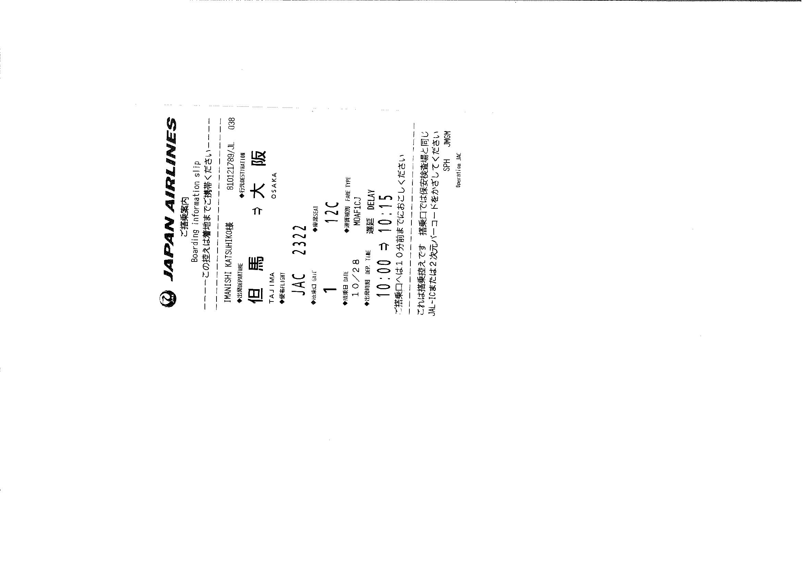

Tajima tajimaru

▲空港保安検査時に配布される

**「ご搭乗案内」**の例

123456789

②但馬空港推進協議会に必要書類を提出（郵送及びE-mail送信可）

　⑴『ノリノリ運賃助成券』兼運賃助成申請書

　　※必要事項をご記入ください。

E-mailの場合は

画像データを添付

⑵ご搭乗案内（写し可）を添付してください。

③審査後、翌月末までに助成金をご指定の口座に入金します。

**４．申請及び問い合わせ先**

但馬空港推進協議会　〒668-0033　兵庫県豊岡市中央町2-4（豊岡市役所４階）

　　　　　　　　　　電話0796-24-2247

　　　　　　　　　　E－mail：[tjm-kuukou@tajima.or.jp](mailto:tjm-kuukou@tajima.or.jp)